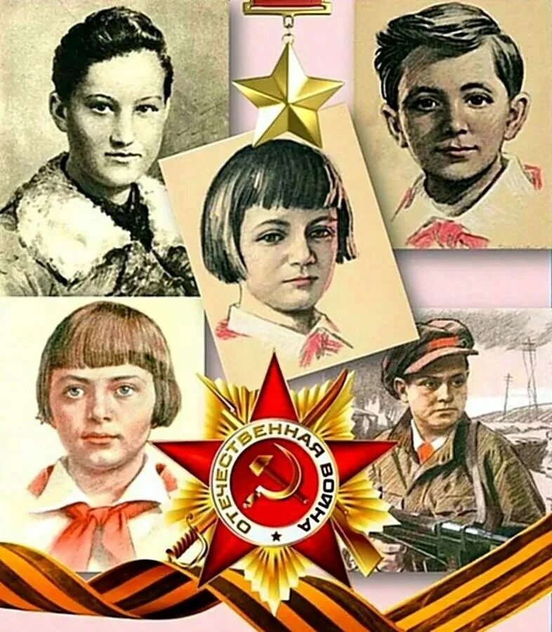

Проект.
Тема проекта: «Маленькие герои большой войны».
Тип проекта: познавательно-творческий.

Старшая/подготовительная к школе группы.

Подготовил: воспитатели Косенко Алена Константиновна,
Савельева Людмила Валерьевна,
Рыжова Екатерина Дмитриевна,
первая квалификационная категория
г. Иркутск
2024 г.
Паспорт проекта.
Постановка проблемы: объясняет, почему возникла необходимость в выполнении проекта, для
чего нужен этот проект детям, воспитателям, дошкольному учреждению;
Постановка проблемы: объясняет, почему возникла необходимость в выполнении проекта, для чего нужен этот проект детям, воспитателям, дошкольному учреждению;
Постановка проблемы:
Исторически сложилось так, что любовь к Родине, патриотизм были чертой национального характера Россиян. Родина, Отечество.… Любовь к близким людям, к детскому саду, к родному городу и родной стране играют огромную роль в становлении личности ребенка. Воспитание чувства патриотизма у дошкольников – процесс сложный и длительный. Но нельзя быть патриотом, любить Родину, не зная, как любили и берегли её наши предки: отцы, деды, прадеды. Беседуя с детьми, играя в сюжетно- ролевые игры мы обратили внимание на то, что дети нашей группы имеют дефицит знаний о ВОВ. Вместе с тем, дети выказали свое желание больше узнать о Великой Отечественной войне, о ее исторических фактах, об участии детей в войне и их героических подвигах, смелости и храбрости, о значении победы нашего народа над фашизмом. Вследствие этого была выбрана данная тема проекта и принято решение в необходимости его реализации.
Актуальная значимость проекта:
Нравственно-патриотическое воспитание детей является одним из важнейших звеньев в системе педагогической работы и предполагает использование разнообразных форм и методов. Как показывает практика, приобщение дошкольников к культуре и истории родной страны, формирование у них патриотических чувств наиболее эффективно происходит в рамках проектной деятельности. Актуальность и новизна проекта заключается в том, что дошкольники не просто слушатели и зрители, а активные его участники.
Тема проекта: «Великая Отечественная война. Дети герои Великой Отечественной войны».
Тип проекта: познавательно-творческий.
Сроки реализации проекта: 14.04.2024 – 07.05.24
Участники: воспитанники старшей и подготовительной к школе группы, воспитатели, музыкальный руководитель, родители (законные представители).
Цель проекта: создание условий, стимулирующих интерес к исследовательской деятельности, развитие познавательного интереса, раскрытие творческого и интеллектуального потенциала дошкольников, повышение эффективности детско-родительских отношений в процессе реализации проекта «Великая Отечественная война. Дети герои Великой Отечественной войны». Формировать представление детей о Великой Отечественной войне, о ее исторических фактах, об участии детей в войне и их героических подвигах, смелости и храбрости, о значении победы нашего народа над фашизмом.
Задачи:
для детей:
- сформировать представления о военном прошлом страны, героях ВОВ;
- познакомить с традициями празднования Дня Победы (в стране, родном городе, поселке);
- сформировать представления о том, что история семьи – часть истории родной страны;
- воспитать нравственные качества (сочувствие, сострадание, любовь к ближнему), уважение к истории родного края и страны, чувство гордости за ее героическое прошлое.
для педагогов:
- совершенствование профессионального уровня педагогов;
- рост творческой активности педагогов;
- развитие навыков планирования;
- создание условий для взаимодействия с семьями воспитанников;
для родителей (законных представителей):
- обеспечение преемственности в воспитании ребенка в детском учреждении и в семье;
- привлечение родителей к совместной вместе с детьми и педагогами деятельности.
Гипотеза проекта:
Мы предполагаем, что формы работы с детьми будут эффективными, если:
- будет дана полная информация об истории Великой Отечественной Войны;
- работа с детьми и родителями будет осуществляться последовательно и систематически;
- работа будет направлена на укрепление семейных ценностей и связи поколений;
- будет разработано методическое оснащение по организации работы с детьми и родителями.
Организационные формы, методы и приёмы работы дошкольников над проектом:
1. Беседы.
2. Наблюдения.
3. Чтение художественной литературы.
4. Участие в игровой деятельности.
5. Просмотр презентаций.
6. Продуктивная деятельность.
7. Заучивание стихотворений.
8. Обработка собранной информации.
Предполагаемый результат:
для детей:
- расширится представление детей о подвигах советского народа, о защитниках отечества и героях Великой Отечественной войны;
- проявление чувства гордости за стойкость и самоотверженность своих предков, всего советского народа в период Великой Отечественной войны;
- сформируется внимательное и уважительное отношение у дошкольников к ветеранам и пожилым людям, желание оказывать им посильную помощь;
- умение представить творческо-поисковый продукт индивидуальной, коллективной деятельности.
для педагогов:
- самореализация, повышение творческого потенциала;
- накопление практических навыков проектной деятельности;
для родителей:
- повышение уровня информированности родителей о деятельности ДОУ;
- укрепление заинтересованности родителей в сотрудничестве с ДОУ.
В основу работы легли следующие принципы:
- Принцип историзма: сохранение хронологического порядка, описываемых явлений и сведений.
- Принцип гуманизации: ориентация на высшие общечеловеческие понятия - любовь к близким, к родному городу, к Отечеству.
- Принцип дифференциации: создание оптимальных условий для самореализации каждого воспитанника в процессе освоения знаний о Великой Отечественной войне с учетом возраста, пола ребенка, накопленного им опыта, особенностей, эмоциональной и познавательной сферы.
- Принцип интегративности: сотрудничество с семьей, библиотекой, сочетание разных видов деятельности.
- Принцип наглядности: изготовление ряда пособий и игр, мультимедийных презентаций на основе исторического материала.

Этапы реализации проекта:
I этап – подготовительный.
- Подбор методического, дидактического и иллюстративного материала для реализации проекта.
- Разработка, планирование проекта и методического сопровождения к нему, составление календарно-тематического планирования совместной деятельности с детьми, педагогами и родителями (законными представителями).
- Анкетирование родителей (законных представителей).
- Подбор литературных и музыкальных произведений по данной тематике для изучения и разучивания с детьми.
- Составление конспектов бесед и сценария итогового мероприятия.
- Обогащение развивающей предметно-пространственной среды дидактическими играми, демонстрационными пособиями, презентациями и фотоальбомами по теме проекта.
- Статьи в родительский уголок.
II этап – основной (практический).
- Внедрение в воспитательно-образовательный процесс эффективных методов и приёмов по расширению знаний дошкольников о ВОВ.
III этап – заключительный.
- Итоговое мероприятие.

Список литературы
- Гражданское воспитание в дошкольном образовательном учреждении. Е.А. Позднякова, Волгоград: Учитель, 2008г.
- Дошкольникам о защитниках Отечества. Методическое пособие по патриотическому воспитанию в ДОУ. Под ред. Л.А. Кондрыкинской. М.: ТЦ СФЕРА, 2006г.
- Кочкина Н.А. Метод проектов в дошкольном образовании. Методическое пособие / Н.А. Кочкина. – М.: МОЗАИКА-СИНТЕЗ, 2012.
- Нравственно-патриотическое воспитание детей старшего дошкольного возраста. М.Д. Маханева, М.: АРКТИ, 2004г.
- Ветохина, А.Я., Нравственно-патриотическое воспитание детей дошкольного возраста. Планирование и конспекты занятий. [Текст]: Методическое пособие для педагогов / А.Я Ветохина, З.С. Дмитренко, Е.Н. Краснощекова, С.П. Подопригора, В.К. Полынова, О.В. Савельева. – СПб.: ООО Изд. Детство-пресс, 2010
- Виноградова, А.М., Воспитание нравственных чувств у старших дошкольников / А. М. Виноградовой. - М., 1980.
- Гружинскас, М.Е., День Победы / М.Е. Гружинскас, М.Е., Сидоренко, В. Корнилова, В. Стержнева // Ребенок в детском саду. - 2008 г. - №2. – С. 12- 16.
- Зеленова, Н.Г., Мы живем в России. Гражданско - патриотическое воспитание дошкольников (Старшая группа) [Текст]: Пособие для воспитателе ДОУ / Н.Г. Зеленова, Л.Е. Осипова. – М.: Издательство Скрипторий 2003, 2008. – 104 с.
- Зацепина, М. Б. Дни воинской славы. - Издательство МОЗАИКА - СИНТЕЗ Москва, 2010.
- Новицкая, М.Ю. Наследие. Патриотическое воспитание в детском саду. - М.: Линка-Пресс, 2003.
- Кондрыкинская, Л.А., Занятия по патриотическому воспитанию в детском саду/ Л.А. Кондрыкинская. – М.: Творческий центр, 2011.
- Великой Победе посвящается. Праздники в детском саду. – М.: Творческий центр, 2011.
- Гербова Н.П., Книга для чтения в детском саду и дома. Хрестоматия: 5-7 лет / В.В. Гербова, Н.П. Ильчук и др. – М.: Оникс-XXI век, 2005.
- Шорыгина, Т.А., Беседы о детях-героях Великой Отечественной войны. – М.: ТЦ Сфера, 2011.

